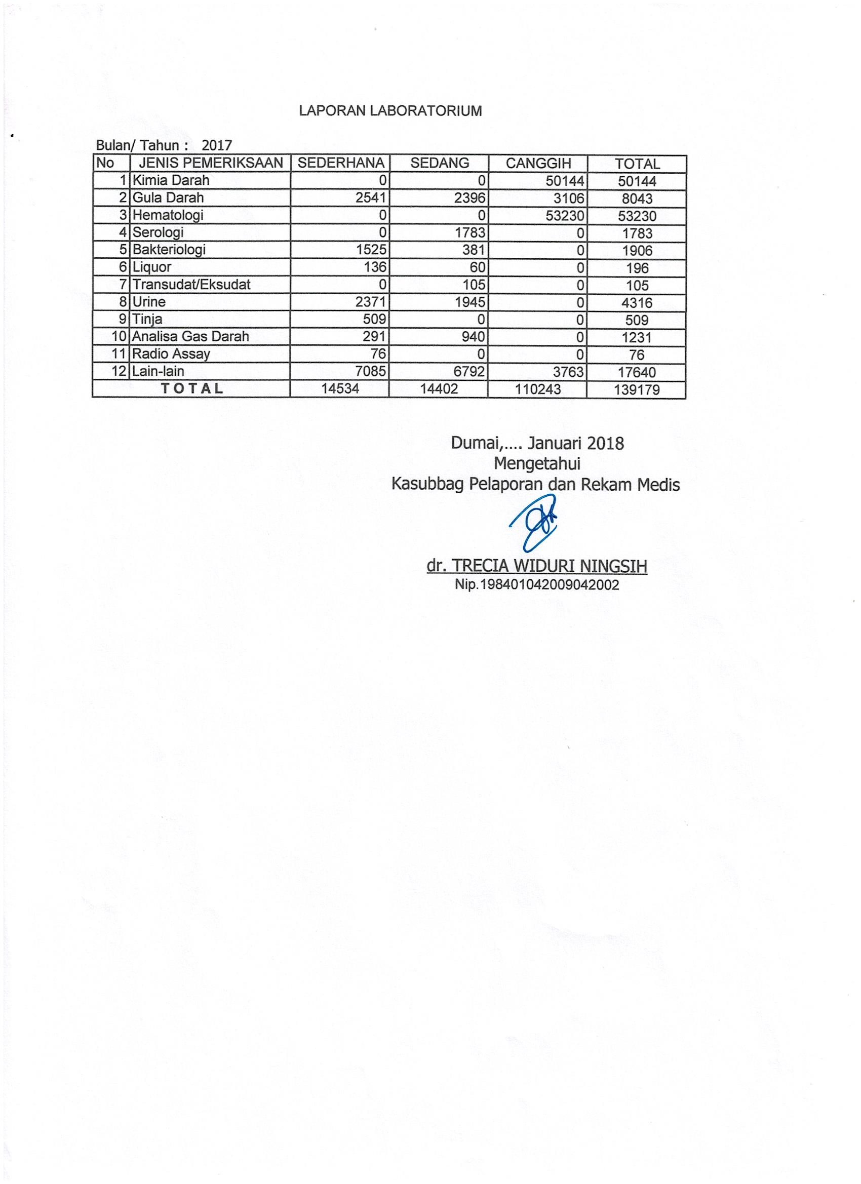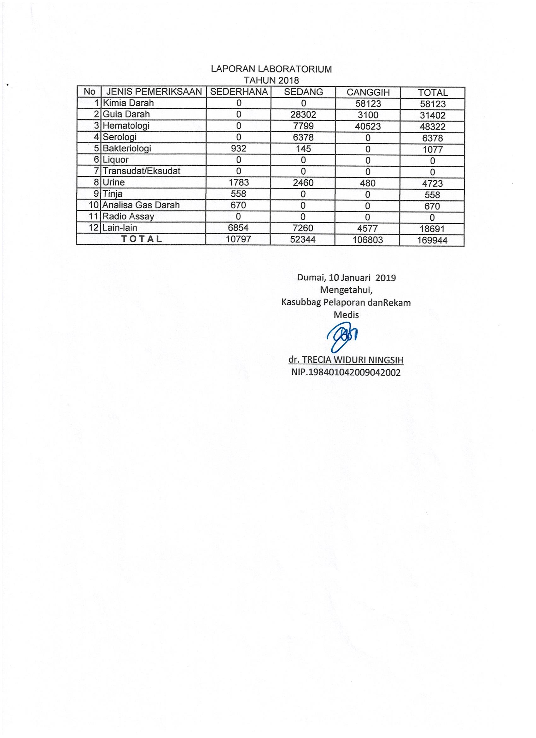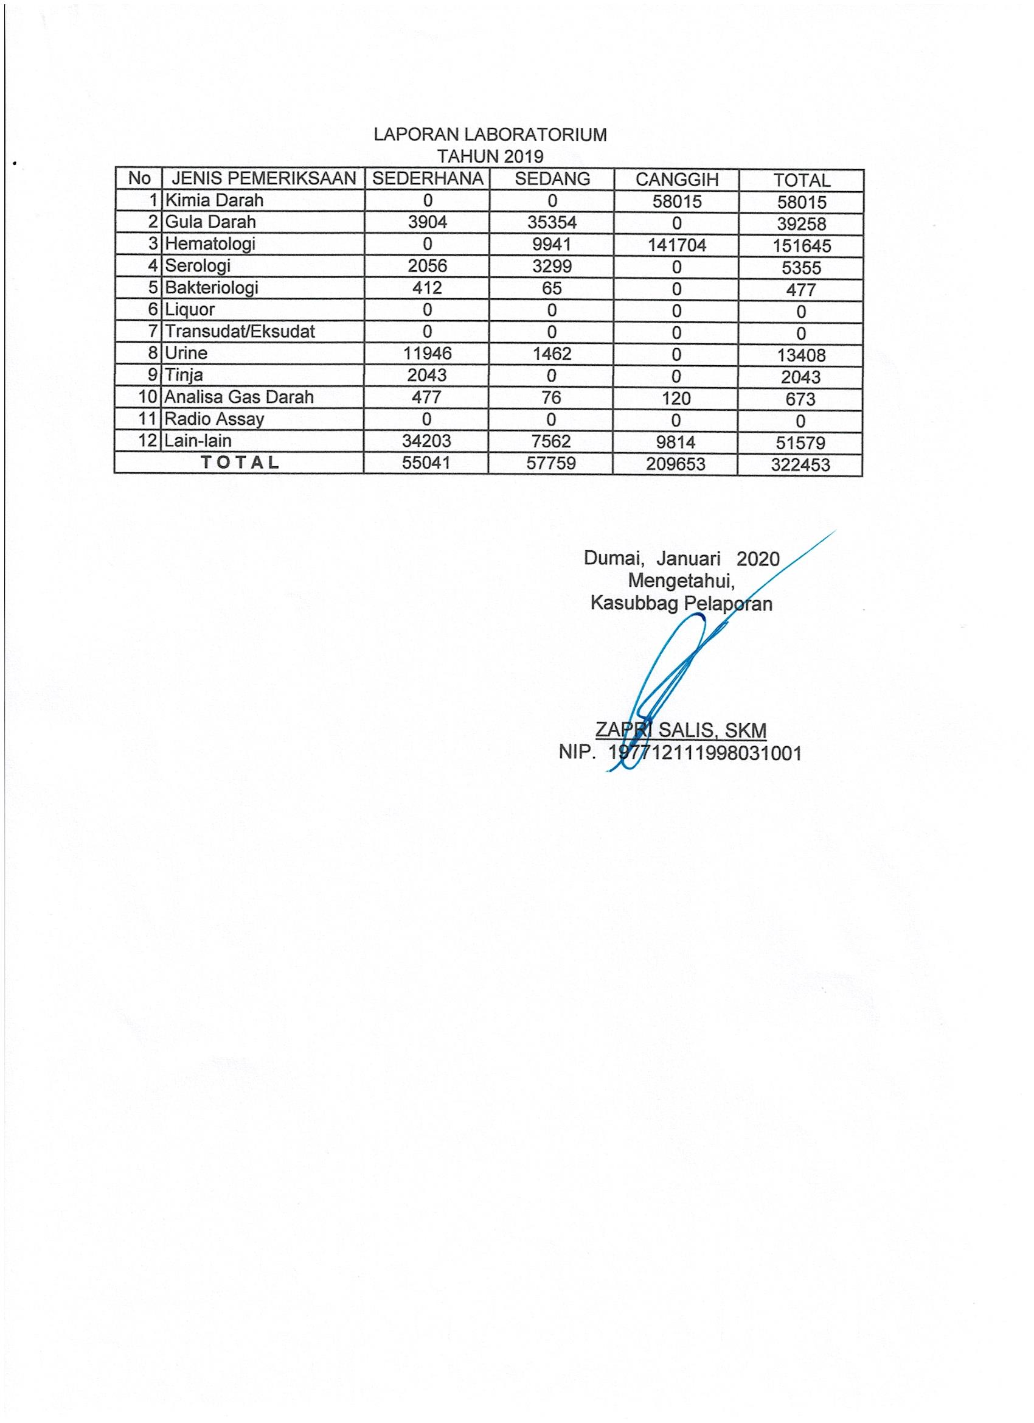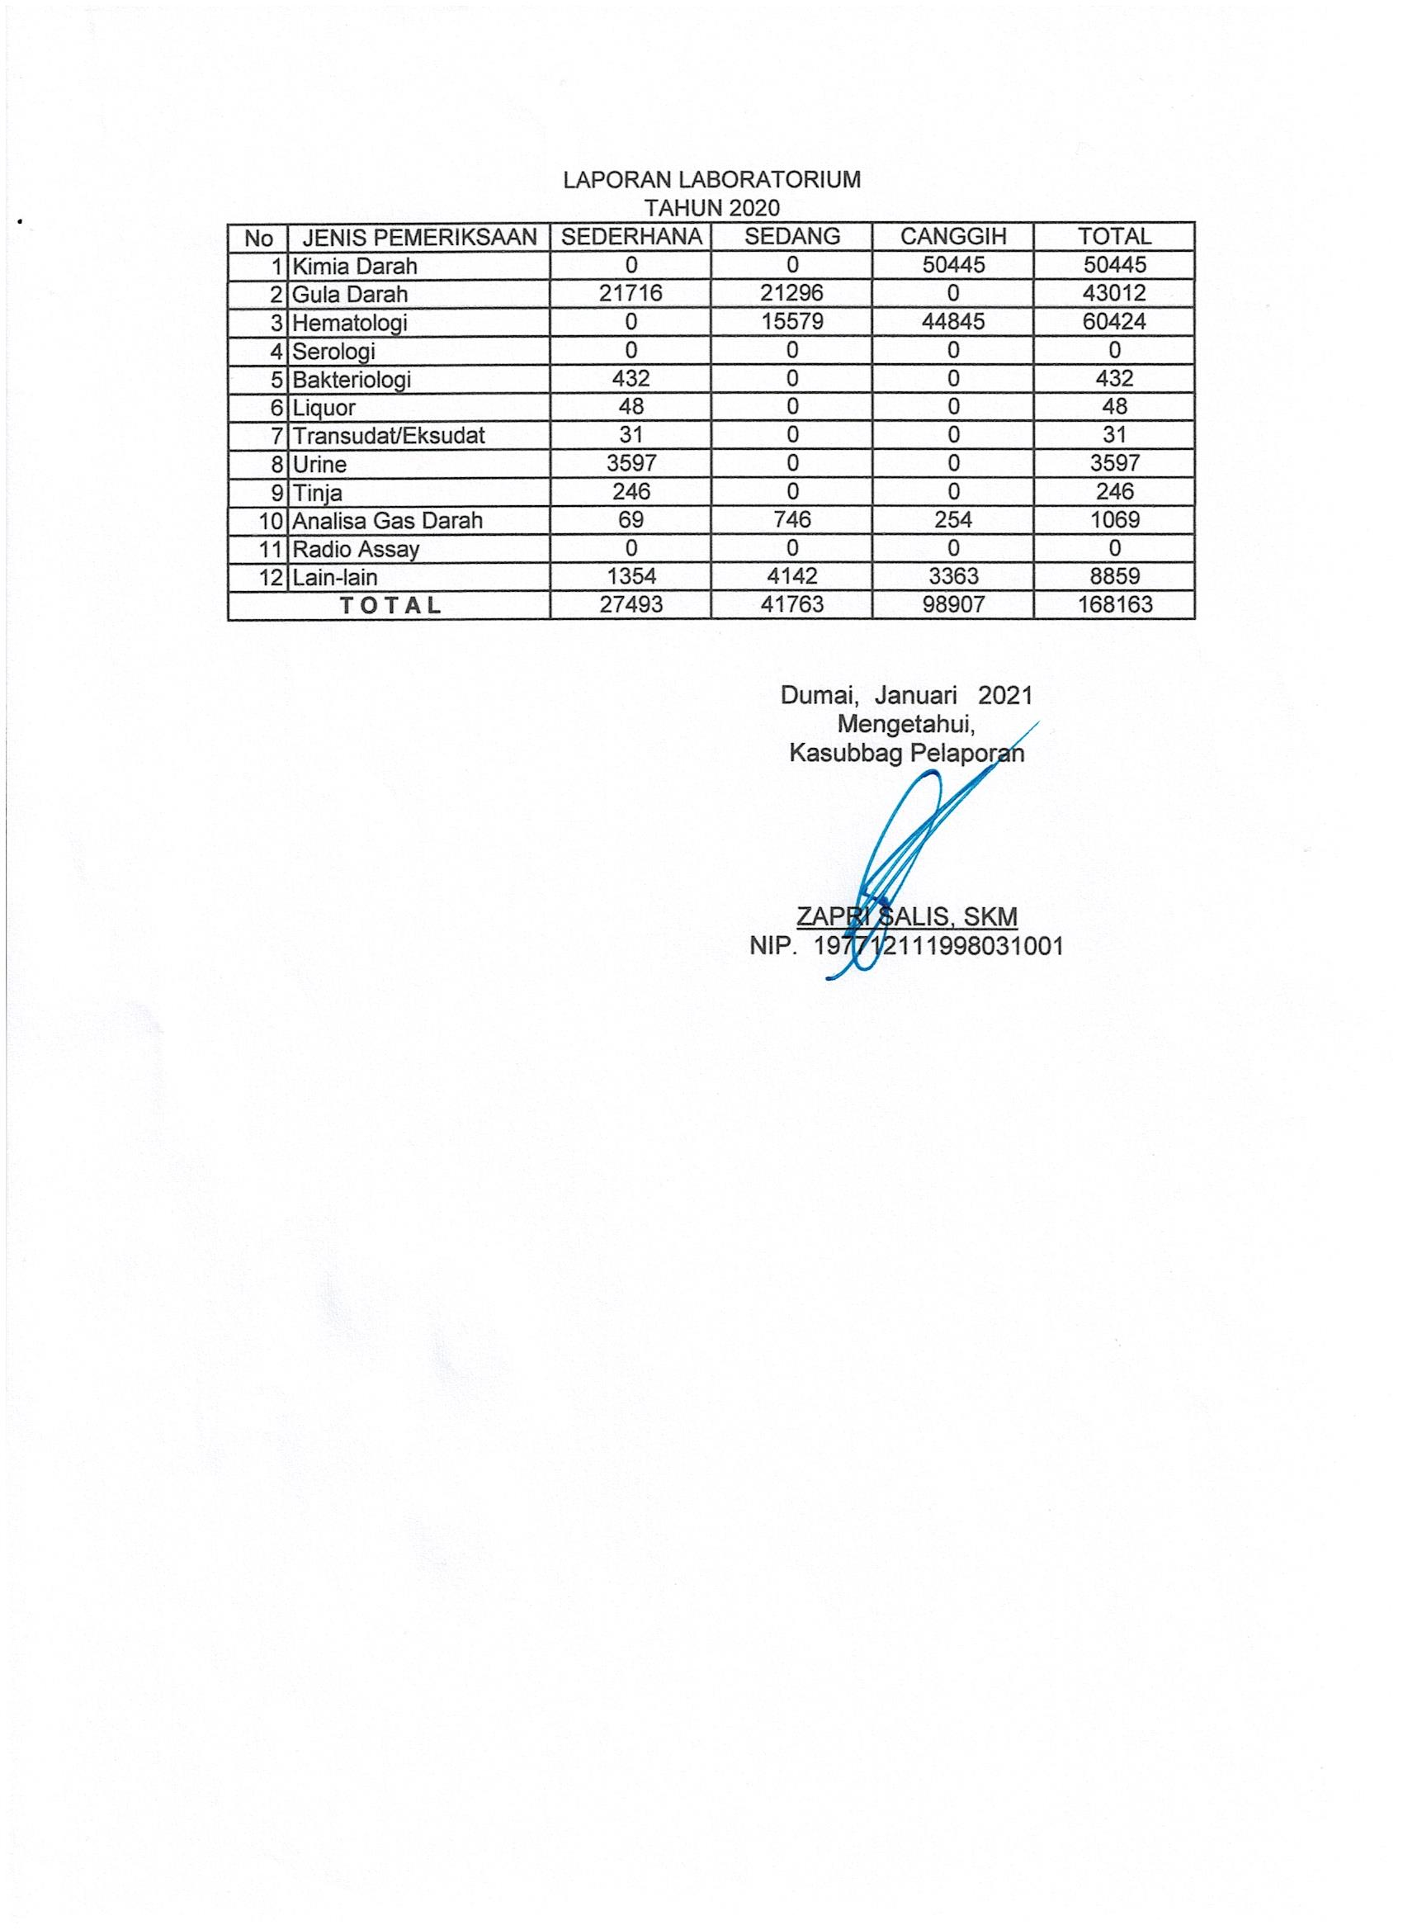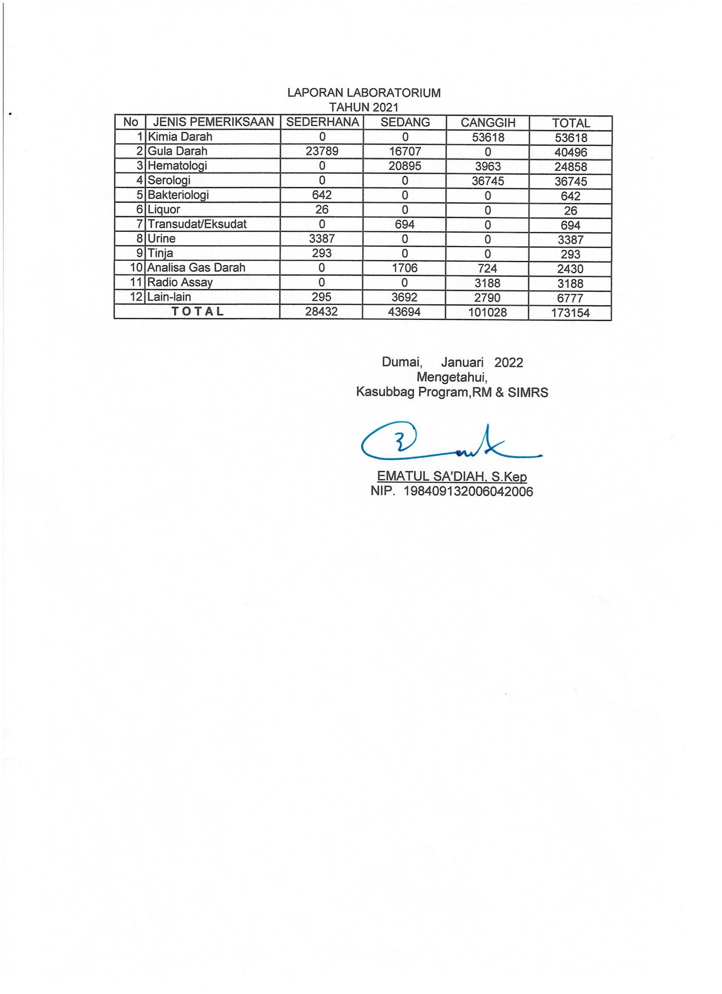

Kunjungan Laboratorium Tahun dari Tahun 2017 s/d 2021
No | Jenis Pemeriksaan | Tahun
No | Jenis Pemeriksaan | 2017 | 2018 | 2019 | 2020 | 2021
1 | Kimia Darah | 50144 | 58123 | 58015 | 50445 | 53618
2 | Gula Darah | 8043 | 31402 | 39258 | 43012 | 40496
3 | Hematologi | 53230 | 48322 | 151645 | 60424 | 24858
4 | Seralogi | 1783 | 6378 | 5355 | 0 | 36745
5 | Bakriologi | 1906 | 1077 | 477 | 432 | 642
6 | Liquor | 196 | 0 | 0 | 48 | 26
7 | Transudat/Eksudat | 105 | 0 | 0 | 31 | 694
8 | Urine | 4316 | 4723 | 13408 | 3597 | 3387
9 | Tinja | 509 | 558 | 2043 | 246 | 293
10 | Analisa Gas Darah | 1231 | 670 | 673 | 1069 | 2430
11 | Radio asaay | 76 | 0 | 0 | 0 | 3188
12 | Lain-lain | 17640 | 18691 | 51579 | 8859 | 6777
 | Total | 139179 | 169944 | 322453 | 168163 | 173154

